# インピーダンスとは

**信号の正体は電力インピーダンス（交流抵抗）とは  
「信号に対する抵抗値」のこと。**

音響機器が信号を受け渡しする場合、その信号の実体は、電圧でも電流でもなく電力だ。知っての通り電力は、電圧と電流の積（電圧×電流のこと）。例えば10Wの電力を送るときに電圧が1Vで、電流が10Aの形で送ったとしよう。**抵抗値＝電圧÷電流**だった1Vの時に10A流れるのだったら抵抗値は0.1オームになる。この抵抗値がインピーダンスということ。

# 形の違う同じ電力

それで同じ10Wを送るとして10V、1Aの形で送ったとしたら抵抗値は10V÷1Aで10オームになる。1V、10Aの形で送った時が1÷10で0.1オーム。10オームと0.1オームを比べると100倍の抵抗値、つまり100倍のインピーダンスになっている。このように

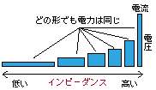

**同じ信号を送るにも  
ハイインピーダンスの形で送るのか、  
ローインピーダンスで送るのかの選択がある。**

でも、**スピーカーを除く音響機器で、信号として必要としているのは、電圧なんだわさ。**（なぜ電圧なのかマイクっていうのはどういう構造になっているのか。ダイナミックマイクはダイアフラムという振動版を音によって揺らして、それによって電磁誘導の原理によって電気信号が発生する構造で、コンデンサーマイクだと電極に直流電流を流すことで、ダイアフラムの動きに応じた電荷の変化を電気信号にしている。その電気信号がケーブルに入っていてミキサー、アンプ、スピーカーを通してお客さんに聴いていただく）

# 信号の受け渡し

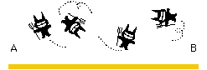さてあなたはA点からB点に信号という荷物を送らなくてはなりません。地面の部分をケーブルとすると、ケーブルの周りには、自然の落雷ノイズから人工的な違法電波まで、信号には必要のないノイズがうようよしてるわけだ。

## ハイインピーダンスの場合

ここで背の高いハイインピーダンスで信号という荷物を送ったとすると、信号を送ることはできるんだけど背の高い  
**（インピーダンスが高い）分だけノイズを拾ってしまい何の問題もなく確実にB点に送り届けられない。**

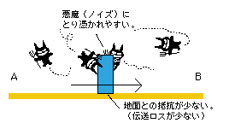

ハイインピーダンスでの受け渡し

## ローインピーダンスの場合

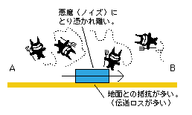

ローインピーダンスでの受け渡し

今度は背の低いローインピーダンスで送ったとすると、信号を送るにはパワーはいるんだけど、  
**背が低い（インピーダンスが低い）分、ノイズには強い**（確実にB点にまで送れるよね）。

だからノイズを拾いにくく確実に送り届けるには、インピーダンスは低いほうがいいというわけ。

# インピーダンスの整合

ローインピーダンスで信号を出力するまではいいとして、今度は信号を受ける側のインピーダンスをどうしようかという問題がでてくる。

受ける側のパターンは3つある。(図4参照)

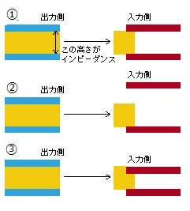

インピーダンスの調合

1. 出力側と入力側の  
   インピーダンスが全く同じ

（これをインピーダンスの整合とかインピーダンスのマッチングという）このときが一番ロスのない伝送が出来る。実際音響システムでは可能な限り入力や出力のインピーダンスを同じにしている。

インピーダンスが揃っていると、出力側の電圧と電流は、入力側の電圧と電流に等しくなるので、出力側が0dBの時は入力側に現れる信号も0dBになる。

1. 出力側のインピーダンスに比べて  
   入力側のインピーダンスが大きい

この場合は伝送ロスはあるものの、一応信号の受け渡しは出来る。

1. 出力側のインピーダンスに比べて  
   入力側のインピーダンスが低い

この場合は信号の受け渡しが上手く行かず、歪みや高域の劣化を生じる。

だから音響システムでは  
出力側のインピーダンスに比べて入力側のインピーダンスが低い事は絶対にあってはいけない。

これを一般に**「ロー出しハイ受け」**といっている。